陪跑师效率系统｜UI视觉稿集合索引
统一左侧栏版｜缩略图索引，高清原图见同包图片文件夹
01. 01_工作台_家长看板
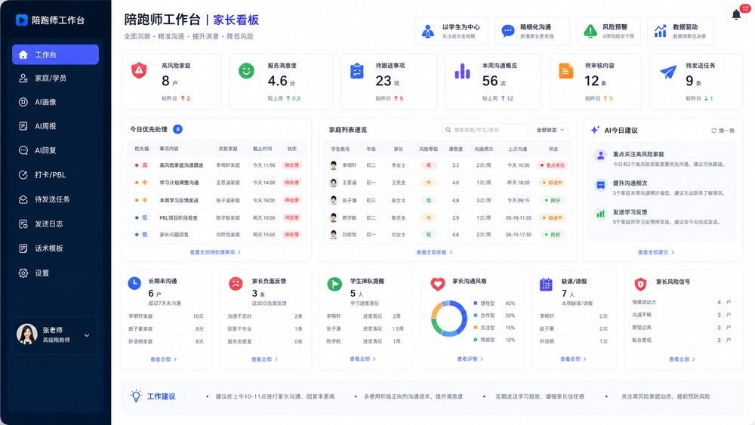
02. 02_家庭学员列表
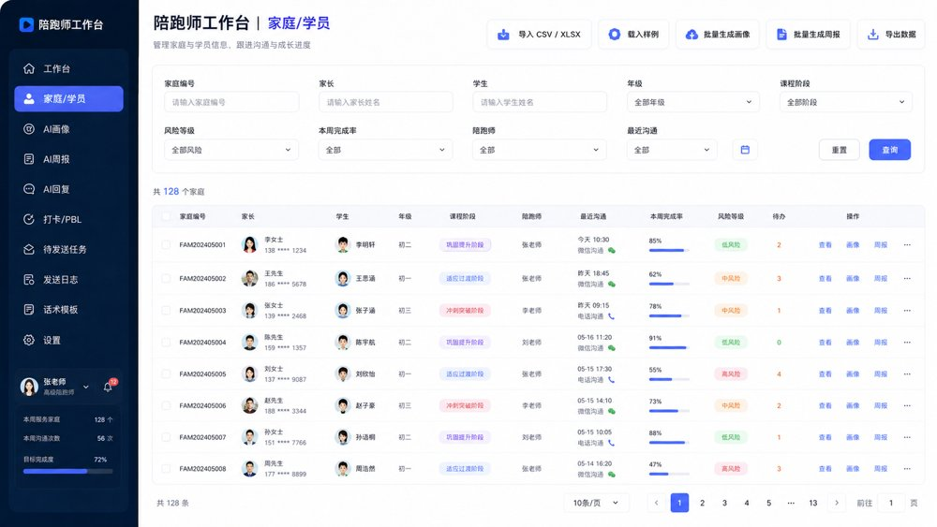
03. 03_家庭详情
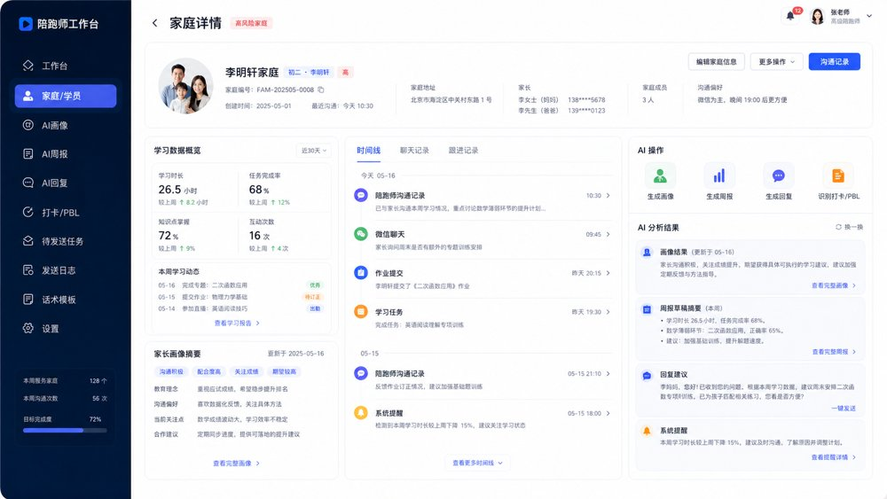
04. 04_AI画像
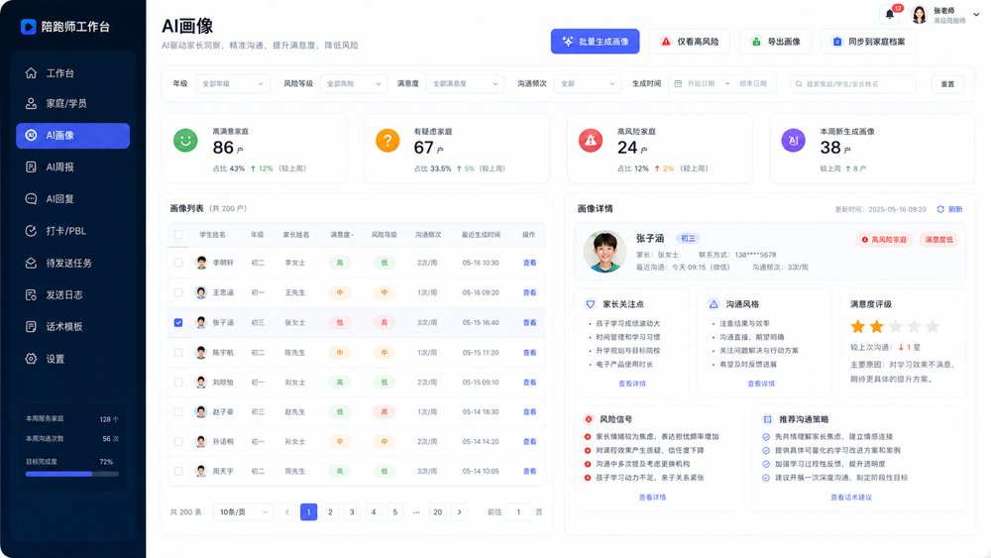
05. 05_AI周报
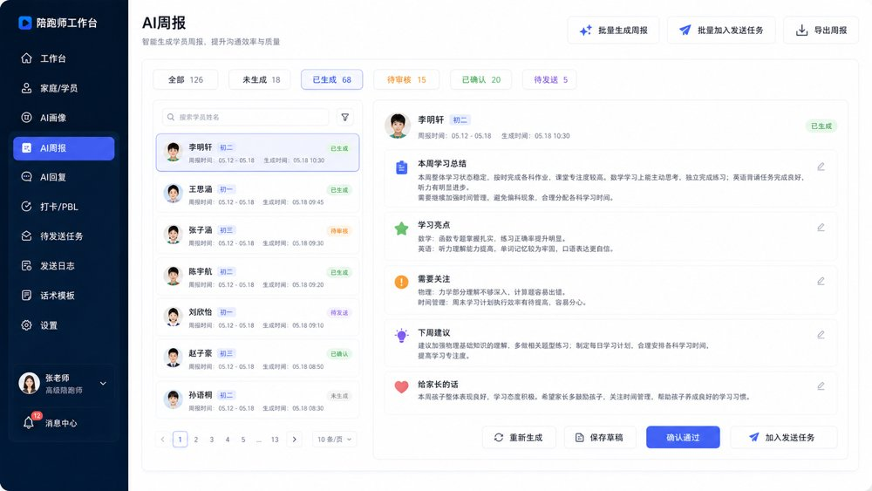
06. 06_AI回复总览
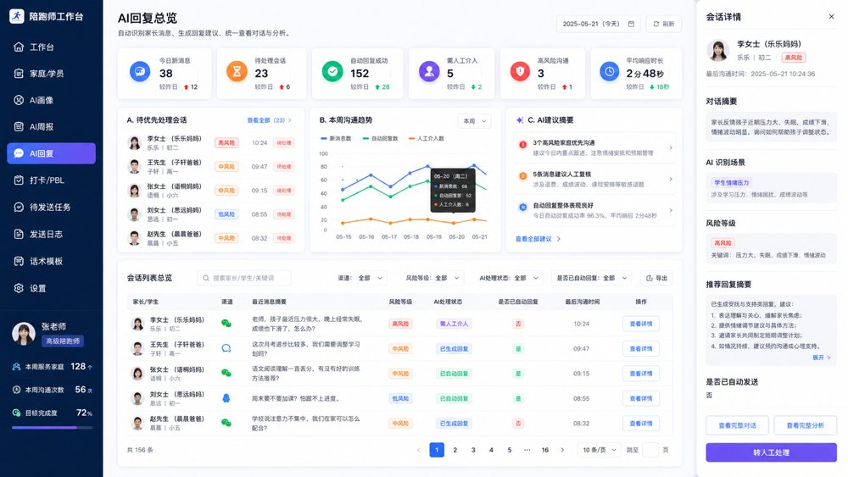
07. 07_打卡PBL
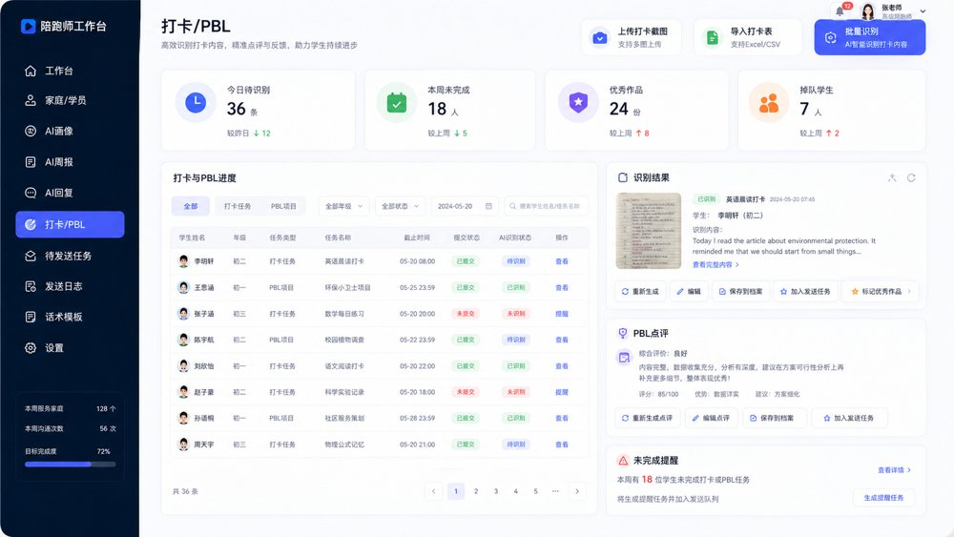
08. 08_待发送任务
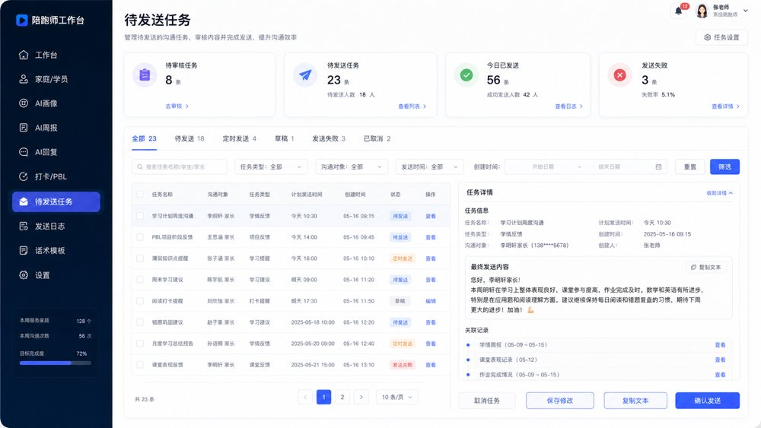
09. 09_发送日志
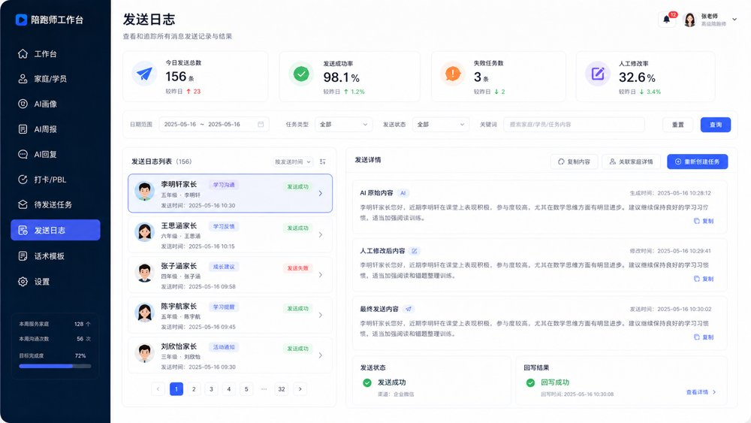
10. 10_话术模板
